辅舒良×小米，鼻过敏AI守护管家
广 告 主：辅舒良
所属行业：非处方药品
执行时间：2020.10.19-11.22
参选类别：智能营销类
营销背景
品牌背景：
辅舒良是辅舒良是葛兰素史克公司旗下的一款用于过敏性鼻炎的鼻喷雾剂，用于预防和治疗季节性过敏性鼻炎(包括枯草热)和常年性过敏性鼻炎。
当前品牌面临两大难题：
1）品牌认知不足：
产品包装成分名称（丙酸氟替卡松鼻喷雾剂）的认知，高于品牌辅舒良.
2）营销方式传统：
OTC药品广告恪守保守基调，营销较为传统，近年来鲜有惊艳破圈案例。
营销目标
1-品牌教育，找到精准TA
通过营销曝光进行品牌教育，让广大泛国民人群将“鼻炎”、“过敏”等与“辅舒良”建立关联，树立辅舒良在鼻过敏领域的权威形象。
2-打造新颖的营销方式
打破消费者对于OTC药业传统营销的刻板印象，通过新颖的交互方式与消费者沟通，创新营销，破圈传播。
策略与创意
案例视频：https://v.qq.com/x/page/s3225u43ts8.html
【洞察】

1-人群洞察
易感人群对过敏信息时效性要求极高：过敏触发条件五花八门：花粉、温差、雾霾、空气质量等等，易感人群需在接触过敏源之前或接触过敏源短时间内迅速采取应对措施，否则将会深刻体验过敏带来的痛苦。
易感人群对于鼻炎认知存在误区：消费者对于鼻炎的症状和解决方案存在大量的曲解和误判，经常会将过敏性鼻炎当做感冒治疗；此外，空气质量与过敏指数同为影响鼻过敏的重要因素，消费者往往更注意空气质量而忽略了过敏指数

2-媒介洞察
小米拥有中国第一人工智能平台——小爱同学，拥有累计617亿次唤醒次数，超7840万月活跃用户，支持2.28亿台智能设备联动。此外，小爱同学全全方位陪伴用户工作与生活，覆盖个人移动、智能家居、智能穿戴、智能办公等多个场景。是“全知大脑”和“智能中枢”，拥有辅舒良品牌与消费者沟通的最佳场景。

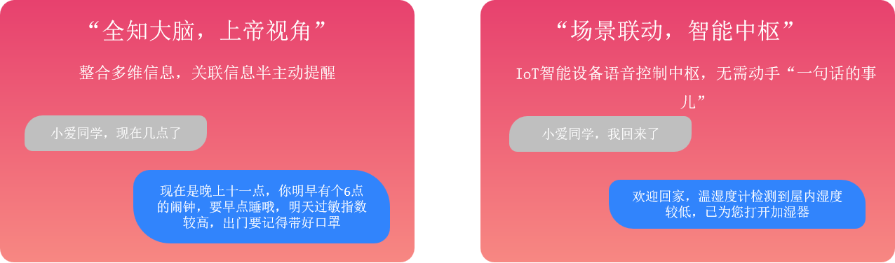

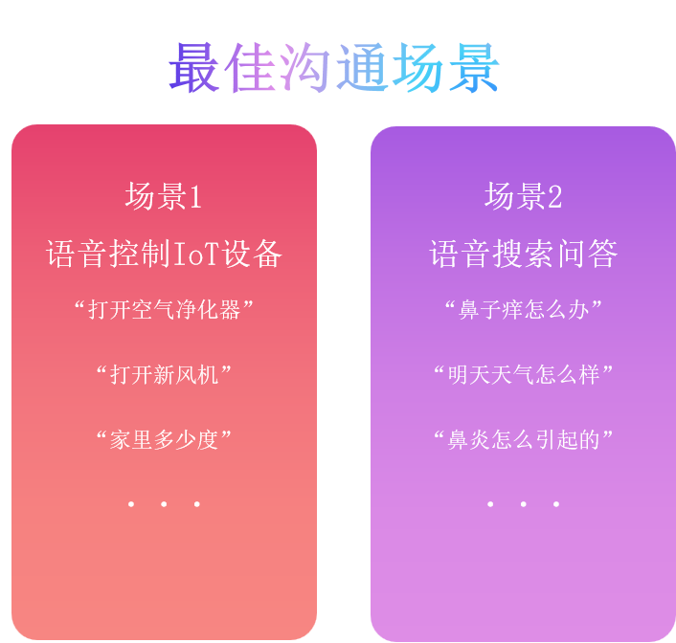
【策略创意】
辅舒良 X 小米，利用全场景用户行为大数据实现精准AI营销。通过AI赋能，3步打造辅舒良“鼻过敏智能守护管家”形象。
作为全球最大的AIoT平台，小米助力辅舒良全面升级过敏防护，通过将“过敏指数”与小米AIoT平台打通，联动小米AI-小爱同学，渗入用户天气出行场景与居家休闲场景，实现从品牌曝光，知识赋能到精准投放的层层递进，并基于用户实时地理位置，满足不同地区消费者线上/线下购买的全链路体验需求。
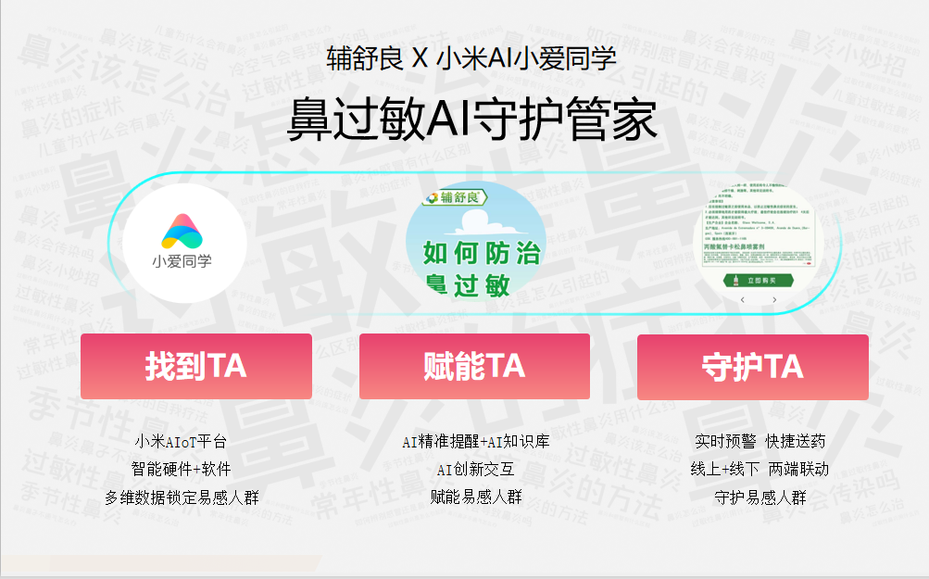
执行过程/媒体表现
【创意执行】

1-找到TA：小米AIoT平台多维数据收集，锁定TA，助力精准投放
开创性打通“手机+AIoT生态链”软硬件数据，将米家用户的设备使用数据和浏览器关键词搜索数据和天气软件使用行为相结合，精准锁定过敏人群，助力精准投放。
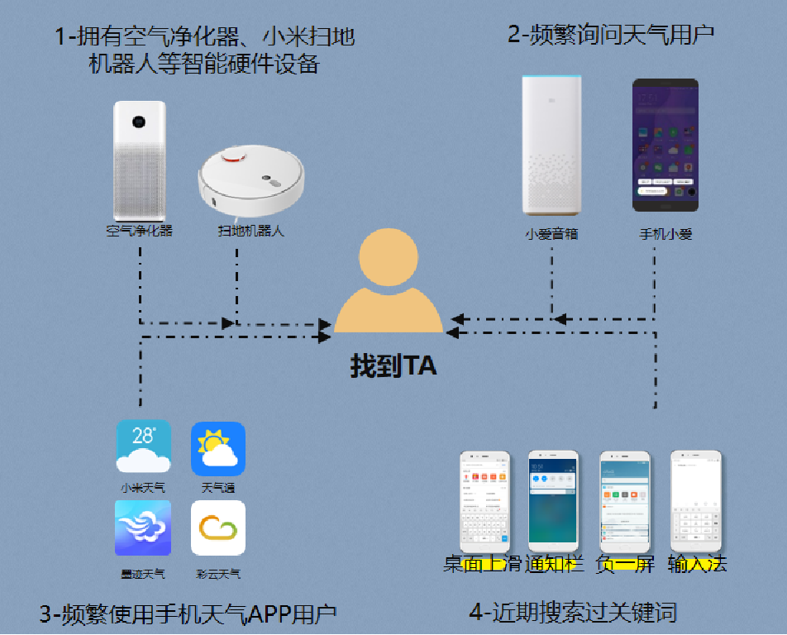

2-赋能TA：AI助力，创新交互，精准触达
1）打通天气场景：创新语音交互、精准AI提醒
将辅舒良专业“过敏指数”与过敏高关联度场景-天气场景（小米天气APP）打通。当用户询问天气时，辅舒良精准植入，提升品牌与过敏的高关联度。

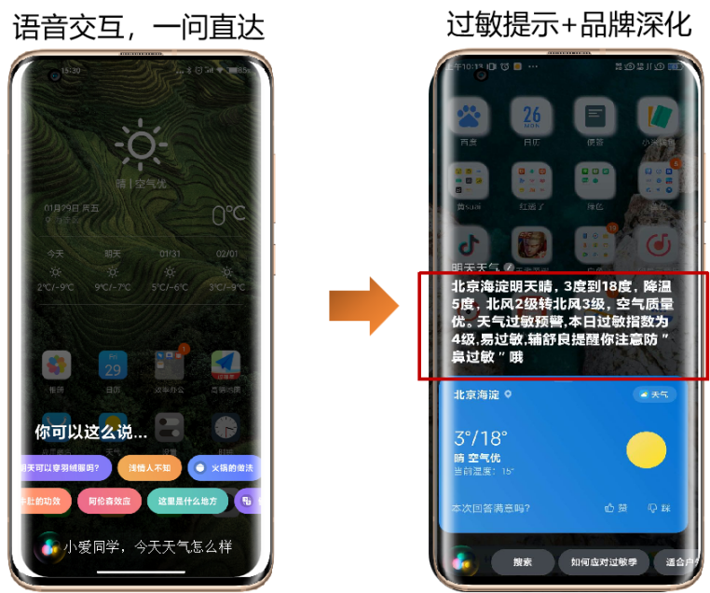
2）打造鼻过敏AI知识平台：专业知识 精准科普；语音交互 一问便知
辅舒良超20年鼻过敏临床专业知识积淀植入×小爱同学用户交流经验，两大专业团队联手推出深入浅出的鼻过敏知识平台，并植入小爱同学数据库，为鼻过敏易感人群打造专业+便捷+易懂的完美宝典。
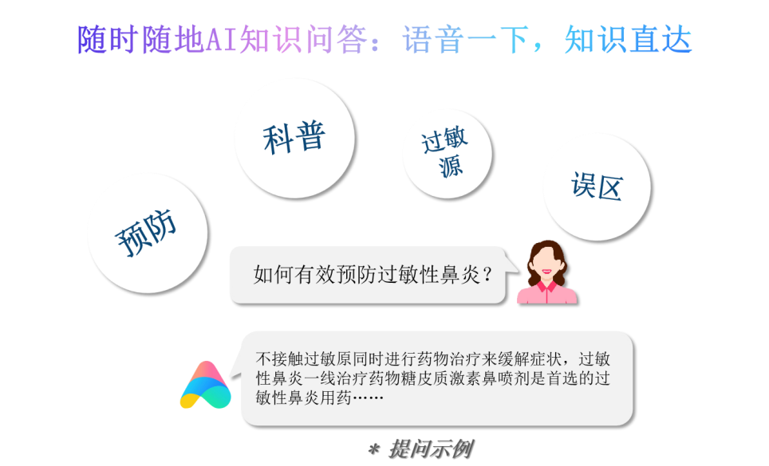

3-守护TA：从科普到购买，全链路守护易感人群
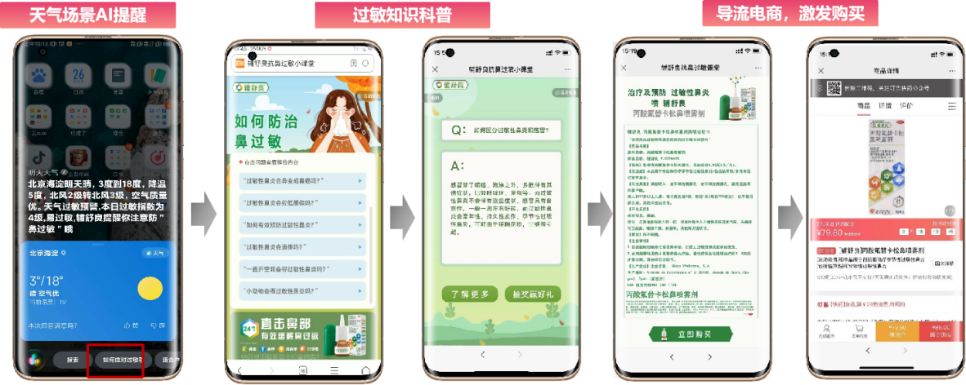
营销效果与市场反馈
【营销效果】
1）推广声量：小米为辅舒良累计实现9305w曝光量
2）精准科普：3541W用户通过AI鼻过敏知识平台了解专业知识。
3）高效导流：近100w用户引流至辅舒良电商平台

